- 直接点package，运行jar，遇到
调试1：
根据网上修改添加主程序入口的配置
https://jingyan.baidu.com/article/db55b60990f6084ba30a2fb8.html
结果1：继续报错
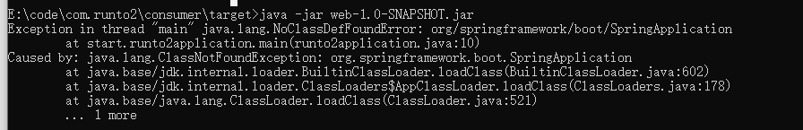

调试2：怀疑是不是目录不对，新建个集成项目，查看META-INFO在哪个层级。
结果2：新项目没有META-INFO，文件夹

调试3：打包新项目，看能不能运行
结果3：新项目打包后，可以正常运行，
新项目的打包目录结构有所不同，应该问题出在这里
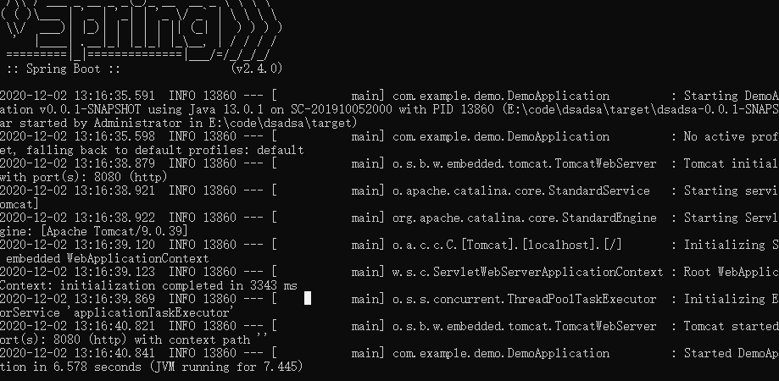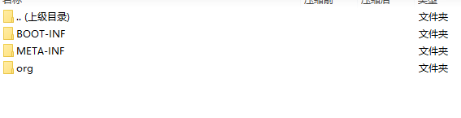
新项目打包后，目录也没有出现META-info的文件夹
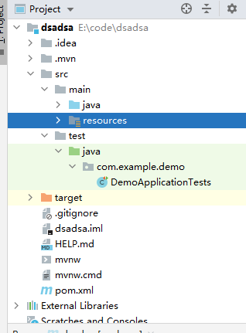
所以，应该是配置冲突，取消之前的配置
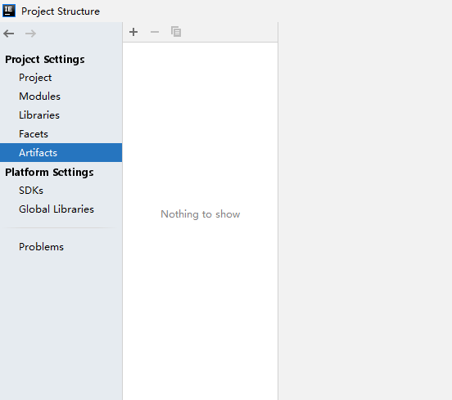
新项目这个artifacts并没有做配置。

删除问题项目的artifacts配置，重构项目，刷新MAVEN，再次打包。
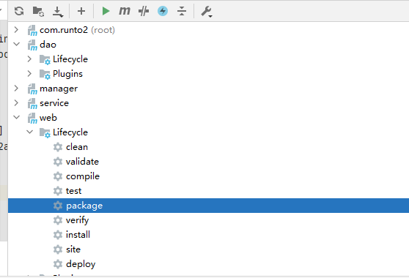
打开问题项目，和新项目的mainfest。Imf文件做对比，
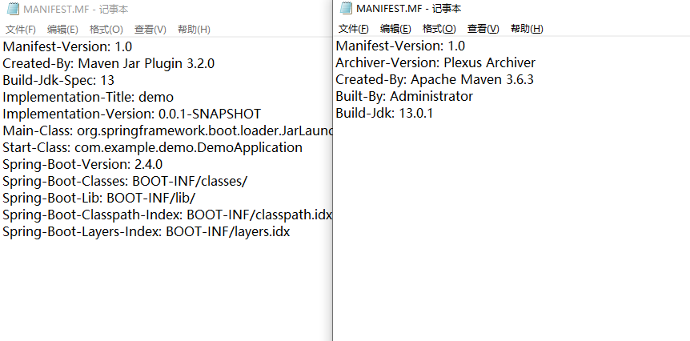
新项目的内容多了很多，问题应该是出在这里。
查看新旧项目的插件对比

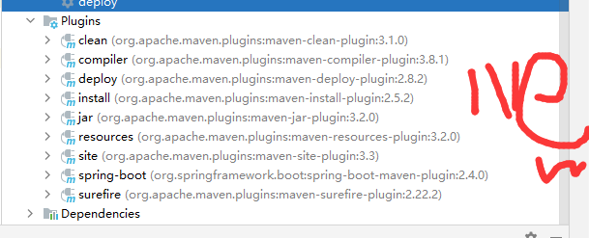红色标记的是新项目
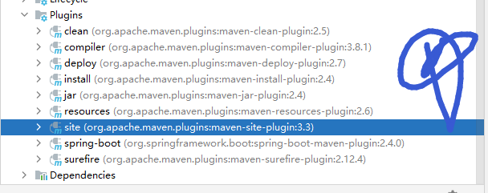蓝色标记的是问题项目。发现插件版本明显差别很大，怀疑是插件版本的问题。。

修改问题项目的插件版本。先只修改maven-jar-plugin的版本，改为3.1。0
无法导入3.1.0版本
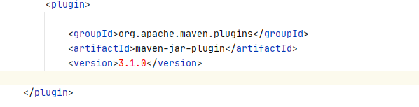
改为3.2.0。更改版本成功，刷新maven，再次打包
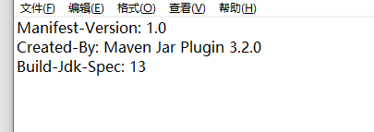
更改后的文件内容还少了一行。
尝试java运行。提示没有主清单


全面更换插件版本
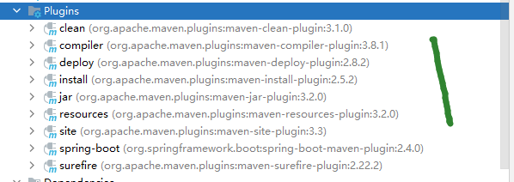绿色标记问题项目更换后的插件版本
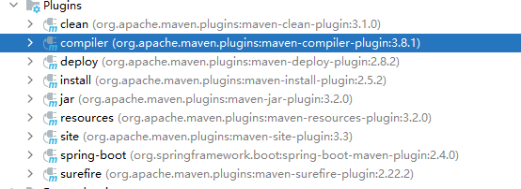
插件版本全部一样，再次打包
内容还是一样
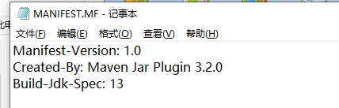
但尝试java运行
依然提示
所以，问题不在插件版本
尝试打包service的模块。打包不成功，暂时放弃这个方法。
在新建项目里新建个maven尝试打包。
新建maven项目打包后可以正常运行。

再次尝试新建maven项目，在新建maven子模块打包。放弃查找问题，

直接新建项目，运行项目可以运行，直接打包。
运行，成功

调试4：调整META-INFO的目录http://www.cppcns.com/ruanjian/java/175645.html
结果4：该方法调试过于复杂。只尝试更换MEA-INFO的目录，从src下，改到了resourece下，别的步骤取消。。

